II. ПОРЯДОК ОРГАНИЗАИИ ИНФОРМИРОВАНИЯ НАСЕЛЕНИЯ
И РАЗЪЯСНЕНИЯ ВОПРОСОВ, СВЯЗАННЫХ С ВАКЦИНАЦИЕЙ

- Индивидуальная работа с предприятиями и организациями
- Получение информации об ответственных за вакцинацию на предприятии.
- Предоставление агитационных материалов для размещения на территории предприятий.
- Предоставление информационных материалов по вопросам вакцинации.
- Согласование возможности проведения разъяснительного семинара на предприятии
- Формирование реестра вакцинированных и желающих вакцинироваться (обновляется еженедельно).

III. МАТЕРИАЛЫ ДЛЯ ИНФОРМИРОВАНИЯ
1. Агитационные материалы (АМ)
- АМ-1. Сделай прививку – Опереди инфекцию"
- АМ-2. Сделай прививку – Сохрани здоровье"
- АМ-3. Сделай прививку – Защити себя и близких"
- АМ-4. 5 причин сделать бесплатную прививку"

2. Информационные материалы (ИМ)
- ИМ-1. О вакцинации – что, где, как".
- ИМ-2. Факты о вакцинации".
- ИМ-3. Как записаться и как проходит вакцинация "
- ИМ-4. Как записаться".
- ИМ-5. Как записаться на едином портале госулуг".

3. Видео материалы
- ВМ-1 "Всемирная организация здравоохранения поблагодарила Россию за вакцину от коронавируса", https://youtu.be/KPRfwyuz9qk
- ВМ-2 "Пресс-конференция, посвященная вакцинации от новой коронавирусной инфекции"
Часть 1: https://youtu.be/WW_Z8YLtv_g
Часть 2: https://youtu.be/bUxtDp3ow_E
- ВМ-3 "Вакцины от коронавируса. Все, что нужно знать». Документальный фильм"
https://www.1tv.ru/doc/pro-zdorove/vakciny-ot-koronavirusa-vse-chto-nuzhno-znat-dokumentalnyy-film
АМ-1 "Сделай прививку – Опереди инфекцию"
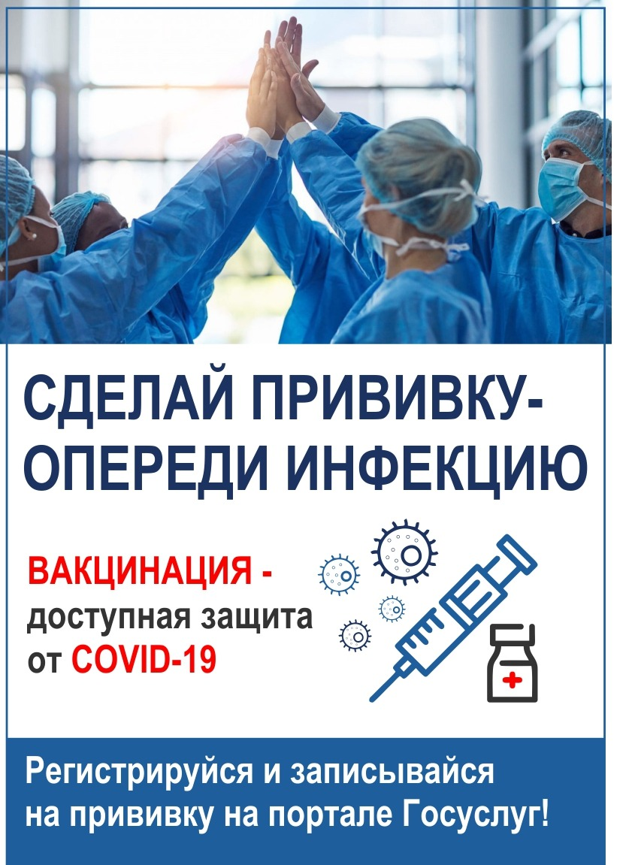
АМ-2 "Сделай прививку – Сохрани здоровье"
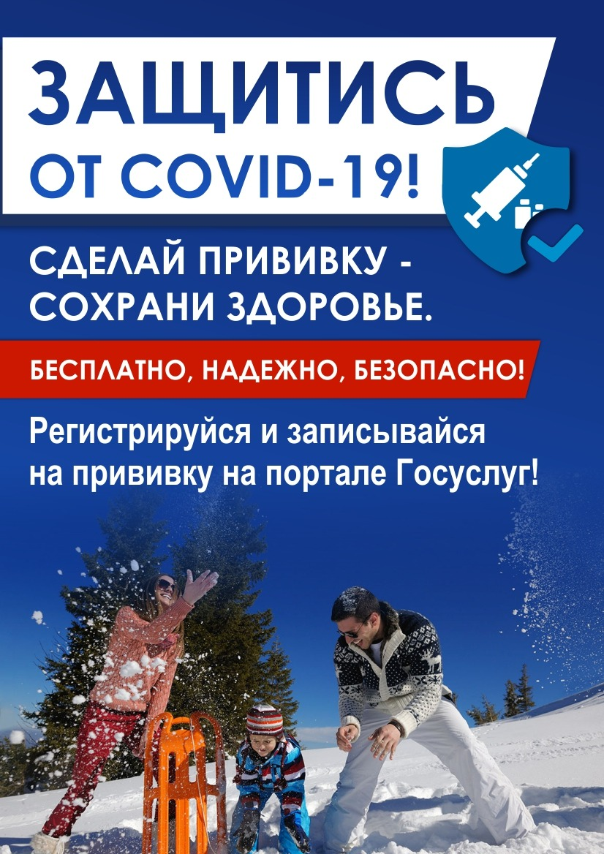
АМ-3 "Сделай прививку – Защити себя и близких"

АМ-4 "5 причин сделать бесплатную прививку"
ИМ-1 "О вакцинации – что, где, как"
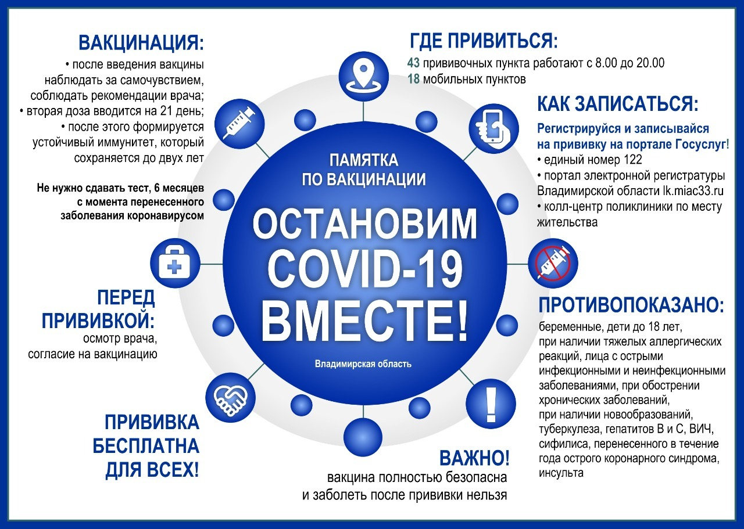
ИМ-2 "Факты о вакцинации"
ИМ-3 "Как записаться и как проходит вакцинация"
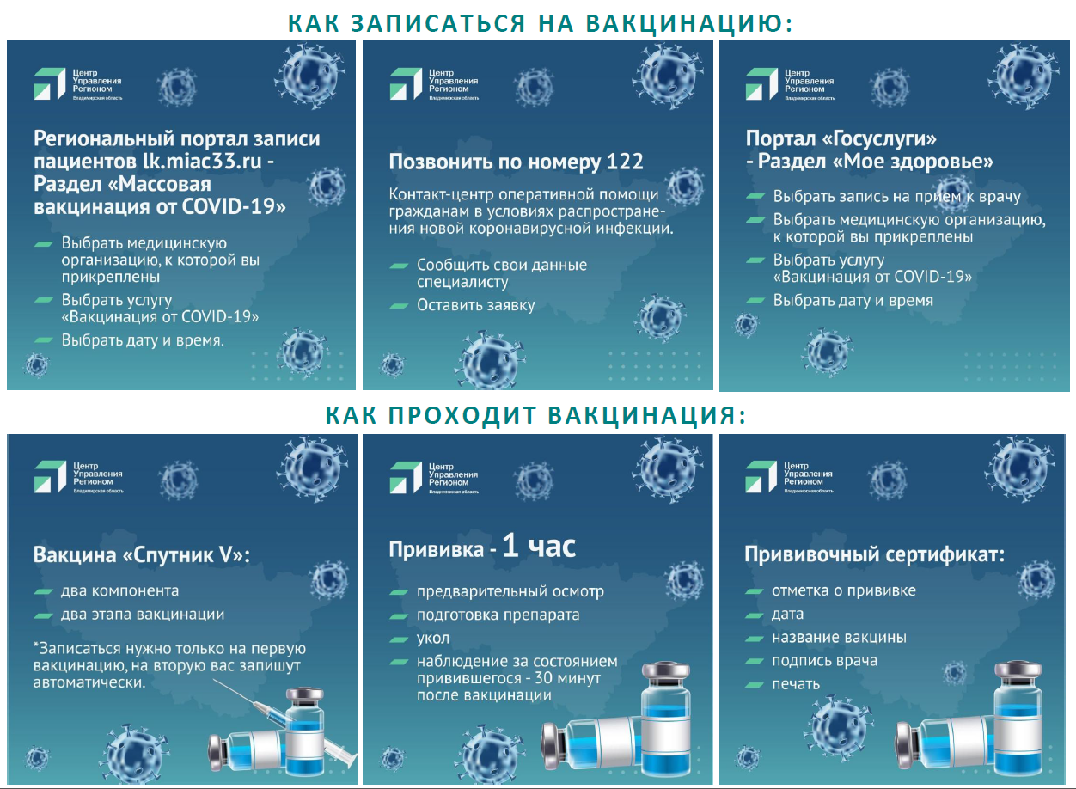

ИМ-4 "Как записаться"

ИМ-5 "Как записаться на едином портале госуслуг"

